§1.3 命题公式的等价演算
习题1.3
1. 用真值表证明下面的等价式
（1）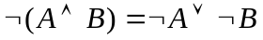 （2）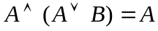
（3）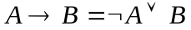 （4）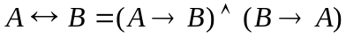
（5）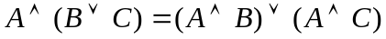
解 （1）
 |  | 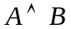 | 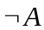 | 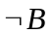 | 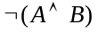 | 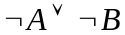
0 | 0 | 0 | 1 | 1 | 1 | 1
0 | 1 | 0 | 1 | 0 | 1 | 1
1 | 0 | 0 | 0 | 1 | 1 | 1
1 | 1 | 1 | 0 | 0 | 0 | 0
（2）
 |  | 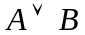 | 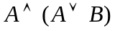
0 | 0 | 0 | 0
0 | 1 | 1 | 0
1 | 0 | 1 | 1
1 | 1 | 1 | 1
（3）
 |  |  | 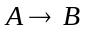 | 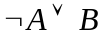
0 | 0 | 1 | 1 | 1
0 | 1 | 1 | 1 | 1
1 | 0 | 0 | 0 | 0
1 | 1 | 0 | 1 | 1
（4）
 |  |  | 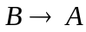 | 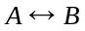 | 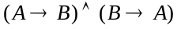
0 | 0 | 1 | 1 | 1 | 1
0 | 1 | 1 | 0 | 0 | 0
1 | 0 | 0 | 1 | 0 | 0
1 | 1 | 1 | 1 | 1 | 1
（5）
 |  |  | 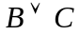 |  | 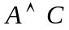 | 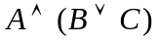 | 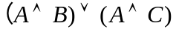
0 | 0 | 0 | 0 | 0 | 0 | 0 | 0
0 | 0 | 1 | 1 | 0 | 0 | 0 | 0
0 | 1 | 0 | 1 | 0 | 0 | 0 | 0
0 | 1 | 1 | 1 | 0 | 0 | 0 | 0
1 | 0 | 0 | 0 | 0 | 0 | 0 | 0
1 | 0 | 1 | 1 | 0 | 1 | 1 | 1
1 | 1 | 0 | 1 | 1 | 0 | 1 | 1
1 | 1 | 1 | 1 | 1 | 1 | 1 | 1

2. 只使用命题变元和能构造多少不同的命题公式真值表？
解 能构造出16（2的4次方）种不同的命题公式真值表。

3. 用等价演算法证明下面的等价式
（1）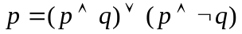
（2）
（3）
（4）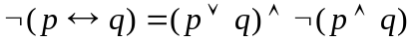
（5）
（6）
（7）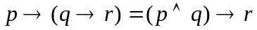
（8）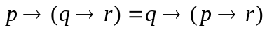
解 （1）右边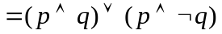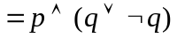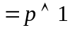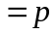=左边
（2） 左边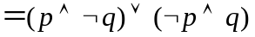
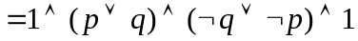
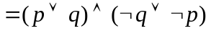
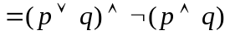
=右边
（3） 左边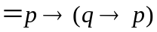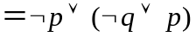=1
右边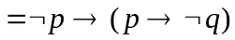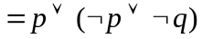=1
所以 左边＝右边
（4） 左边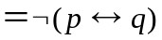
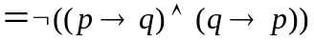
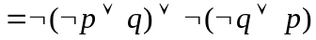
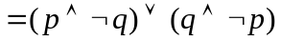
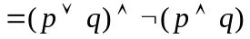=右边
（5） 左边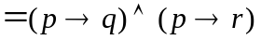
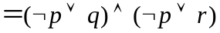
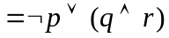
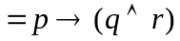=右边
（6） 左边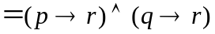
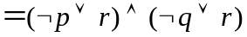
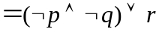
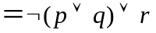
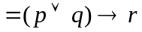=右边
- 左边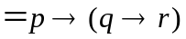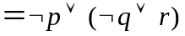
右边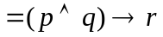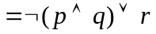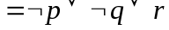
所以 左边＝右边
- 左边
右边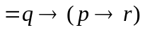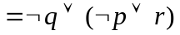
所以 左边＝右边

